КОНТУРНАЯ КАРТА «СЕВЕРОАМЕРИКАНСКИЙ КОНТИНЕНТ И СОЕДИНЕННЫЕ ШТАТЫ АМЕРИКИ»
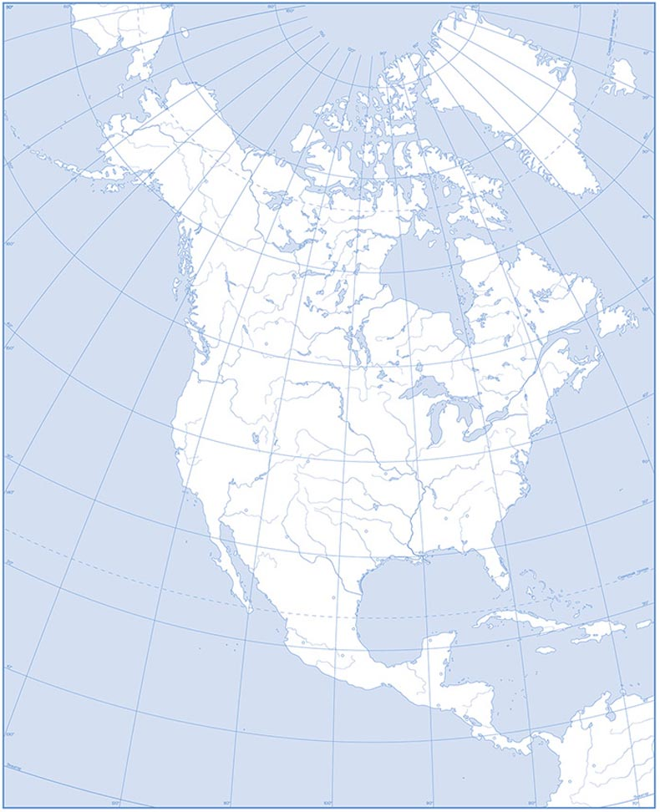

Задание.
Нанесите на контурную карту следующие объекты:
1. Государственную границу США и столицу
2. Полуострова: Аляска, Флорида, Лабрадор, Юкатан, Калифорния
3. Моря и океаны
4. Основные реки: Миссисипи, Миссури, Арканзас, Огайо, Юкон, Колорадо
5. Горные системы: Скалистые горы, Аппалачи, Кордильеры

